Бөлім: «Туған жерім-аялы алтын бесігі» | Мектеп: Пәні: қазақ әдебиеті
Күні: | Мұғалімнің аты-жөні:
Сынып: 6 | Қатысқандар саны: Қатыспағандар саны:
Сабақтың тақырыбы | Алып ЕР Тұңға жырындағы маңызды эпизод.
Оқу бағдарламасына сәйкес оқыту мақсаттары | 6.2.1.1.шығарма композициясындағы белгілі бір эпизодтың алатын маңызына негіздеме жасау.
Сабақтың мақсаты | Барлық оқушылар: шығарма эпизодтарымен жұмыс жүргізу;  Көпшілігі: шығарма композициясындағы белгілі бір эпизодтың алатын маңызына негіздеме жасау;  Кейбір оқушылар: шығарма композициясындағы белгілі бір эпизодтың алатын маңызына негіздеме жасау, өзіндік көзқарас таныту.
Бағалау критерийі | - Шығарма композициясындағы жекелеген эпизодтарды біледі  - эпизод шекарасын анықтайды
Ойлау дағдыларының деңгейі | Қолдану, талдау.
Құндылықтарға баулу | «Тарихтың, мәдениет пен тілдің біртұтастығы» атты құндылығы, оқушыларды Отансүйгіштікке ,елжандылыққа баулып,ел есінде мәңгілік қалған тарихи тұлғаларды дәріптеуге,үлгі өнеге алуға тәрбиелейді.
Тілдік мақсаттар | Оқушылар орындай алады: «Алып Ер Тұңға»жырын композициясындағы жекелеген эпизодтарды біледі; эпизод шекарасын анықтайды.  Пәнге қатысты сөздік қор мен терминдер: кертілер, қабарып, бек, білікті, жоқтау, ғұмыр.  Диалог құруға/шығарма жазуға арналған пайдалы тіркестер: жоқтау, жалған, ажал, батырлық  1.Талқылауға арналған сұрақтар: Жоқтау дегеніміз не ? Қазақ әдебиетінде кімдерге арналған жоқтау түрлерін білесіңдер?  2.Жоқтау жырының басты идеясы не?  3.Қазіргі таңда ер жүрек жігіттер бар ма?  4.«Алып Ер Тұңға»дастаны қандай жырға жатады?  5.Дастанның басты кейіпкері кім?  6.Қазақ әдебиетіндегі қандай жоқтау жырларды білесіңдер?
Пәнаралық байланыс | Әдебиет, тарих
Алдыңғы білім | «Алып Ер Тұңға» жыры
Сабақ барысы
Сабақтың кезеңі/ уақыт | Педагогтің әрекеті |  |  | Оқушының әрекеті | Бағалау | Ресурстар
Сабақтың басы | І. Ұйымдастыру кезеңі. Жағымды психологиялық ахуал қалыптастыру: Тренинг «Менің досымның асыл қасиеті....»  Қызығушылықты ояту.  «Өрмекшінің торы» тәсілі бойынша оқушылар «Алып Ер Тұңға» жырын айтып шығады. Әр оқушы бір эпизодты айтқан сайын жіпті келесі оқушыға лақтырып отырады. Соңында өрмекшінің торына ұқсаған жіпті жоғары көтеріп, өздерінің іс-әрекеттеріне сипаттама береді.  - Бір топтағы бір сыныптағы оқушылар бір-бірімен байланысқан жандар екендігін байқауы мүмкін.  - Оқиға мазмұныны бір-бірімен байланыста  - Оқиға жеке оқиғалардың шырмалып байланысқанын айтуы мүмкін.  Оқушылар эпизод сөзінің анықтамасымен танысады. Анықтаманы жұпта талқылайды, топта бір-біріне түсіндіреді.  Сабақтың тақырыбы мен мақсаты айқындалады. |  |  | Оқушылар назарын сабаққа аудару. Өз сыныптасының жақсы қасиетін айтып, мадақтайды.  «Өрмекшінің торы» тәсілі бойынша оқушылар «Алып Ер Тұңға» жырын айтып шығады.  Сабақтың тақырыбы мен мақсаты айқындалады. | ҚБ | 6-сынып «Қазақ әдебиеті» оқулығы
Сабақтың ортасы | Мағынаны тану. Оқушылар эпизодпен жұмыс істеу үшін алдымен эпизод деген терминді мұғалімнің көмегі арқылы түсінеді  Эпизод (грек. epeіzodіon – қоспа, үстеме) – көркем шығарма сюжетіндегі өз алдына мәні бар, өзара байланысқан оқиғаның бір бөлшегі, көрінісі. Әр эпизод кейіпкердің белгілі уақыт аралығында өткен қимылын, ісін, екі не одан көп кейіпкерлердің арасында болып жатқан құбылыстардың біткен кезеңін көрсетеді.  Дескриптор:  Тапсырма. «Алып Ер Тұңға» жыры бойынша 1-эпизодпен жұмыс.  Эпизодқа тақырып қойыңдар  - Кейіпкердің көңіл күйін байқауға бола ма?  - Бұл эпизод арқылы оқиғаның ары қарай қалай дамитын байқауға бола ма?  Дескриптор:  - Кейіпкердің көңіл күйін анықтайды;  - Берілген эпизодты талдайды.  ҚБ  2-эпизодпен жұмыс  - Эпизодқа тақырып қойыңдар  - Эпизодтағы халықтың қайғыруы арқылы автор не айтқысы келді?  - Алып Ер Тұңғаны халқы қалай бағалайды?  Дескриптор:  - Берілген эпизодқа тақырып қояды;  - Автордың айтпақ ойын анықтайды;  - Кейіпкер іс-әрекетін талдайды.  ҚБ  3-эпизодпен жұмыс  - Эпизодқа ат қой  - Берілген эпизодта халықтың қандай дәстүрі көрініс тапқан?  Дескриптор:  - Берілген эпизодқа ат қояды;  - Эпизодтағы дәстүрді сипаттайды, қолданысын талдайды;  - Эпизодтан алған әсерін талдайды.  ҚБ  4-эпизод  - Эпизодқа ат қой  - Осы эпизод арқылы халыққа мінездеме бер.  - Осы эпизод арқылы бас кейіпкерге мінездеме бер  - Қандай қорытынды жасауға болады?  Дескриптор:  - Берілген эпизодқа ат қояды;  - Эпизод арқылы мінездеме береді;  - Қорытынды жасайды.  ҚБ  Оқушылар өзара талқылайды, қорытындысын шығарып, эпизод маңызын талдайды. Екі минут уақыттан кейін сағат тілі бойынша --сұрақтарымен басқа топпен ауысады.  - Әңгіменің эпизодтарымен жұмыс істей отырып қандай қорытындыға келдіңдер?  (Автор эпизодтарды көркемдегіш құралдардың бірнеше түрін пайдаланған: детальдар, риторикалық сұрау, қоғам бейнесі).  Біз бүгін шығармашылықпен жұмыс істедік. Қалай ойлайсыңдар, эпизод әңгімеде маңызды ма?  «Төрт сөйлем» тәсілі бойынша ойларын қорытындылап жазады.  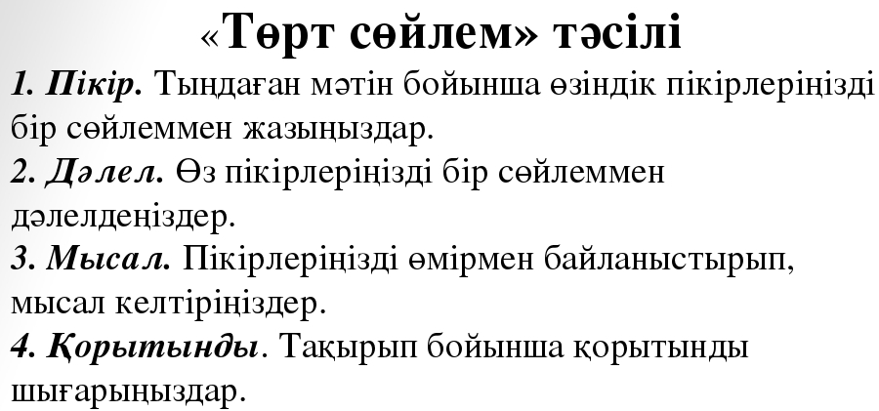 |  |  | Оқушылар эпизодпен жұмыс істеу үшін алдымен эпизод деген терминді мұғалімнің көмегі арқылы түсінеді.  «Алып Ер Тұңға» жыры бойынша  1-эпизодпен жұмыс жүргізеді.  Эпизодтармен жұмыс жүргізіледі.  Шығарма үзінділерімен танысады.  Оқушылар өзара талқылайды, қорытындысын шығарып, эпизод маңызын талдайды.  «Төрт сөйлем» тәсілі бойынша ойларын қорытындылап жазады. | ҚБ  ҚБ  ҚБ  ҚБ  ҚБ | 6-сынып «Қазақ әдебиеті» оқулығы  «Алып Ер Тұңға» жыры
Сабақтың соңы | Рефлексия.  Кері байланыс: «3-2-1» стратегиясы  Бүгінгі сабақтан алған 3 маңызды ақпарат;  Бүгінгі сабақта қиындық тудырған 2 аспекті;  Бүгінгі сабақта ұнаған 1 іс-әрекет.
Үй жұмысы | Жыр мазмұнын ашатын мақал-мәтелдер табыңдар, мағынасын түсіндіріңдер.
Сабақта саралау тапсырмалары болды ма? Қалайша қолдау көрсете аламын? Қабілетті оқушыларды оқытуда алдыма қандай міндеттер қоямын? |  | Оқушылардың материалды қаншалықты игергенін қалай бағалаймын? | Денсаулық пен қауіпсіздік техникасын сақтау
Сабақ бойынша рефлексия

Сабақ/ оқыту мақсаттары шыншыл ма?
Барлық оқушылар ОМ жетті ме?
Егер жоқ болса, неге?
Сабақтағы саралау дұрыс өтті ме?
Сабақтағы кезеңдер сақталды ма? Жоспардан тыс не жасалды? Неге?
Жалпы бағалау
Қандай екі аспект жақсы өтті? (оқыту мен білім беру туралы ойланыңыз)
1:

2:

Сабақты жақсартуға не себеп болатын еді? (оқыту мен білім беру туралы ойланыңыз)
1:

2:

Сабақ барысында сыныптың жетістігі туралы не ойладым/ жеке оқушылардың қиындығы, келесі сабақтарда неге назар аудару қажет?

